

北醒毫米波R21 TTL接口在开源飞控Pixhawk（APM）固件上的应用



概述
通过本文档的概述，能够让初次使用测试者快速了解测试RDS02UF在开源飞控Pixhawk（APM）固件的操作流程。
本文档适用的产品型号：北醒毫米波R21, 适用的通信接口为TTL。
本案例测试涉及到的产品为 RDS02UF。

测试准备
工具准备 | 数量
PC 上位机 windows 系统 | 1 台
4P 杜邦线 | 1 条
RDS02UF-TTL | 1 台
Pixhawk（APM固件） | 1台
Mission Planner地面站
Ardupilot固件 | apm_CUAVv5.px4
供电电源DC POWER SUPPLY | 1台

固件烧写
使用Mission Planner地面站进行固件升级，进入Mission Planner的
①初始界面→②安装固件Legacy→③加载自定义固件，加载固件并按照提示进行固件烧写，烧写成功会提示success；
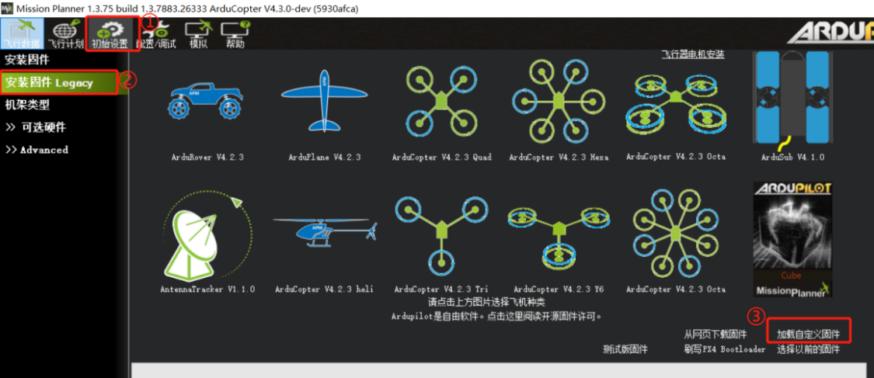

固件使用的是apm_CUAVv5.px4，加载成功后点击右上角的“连接”
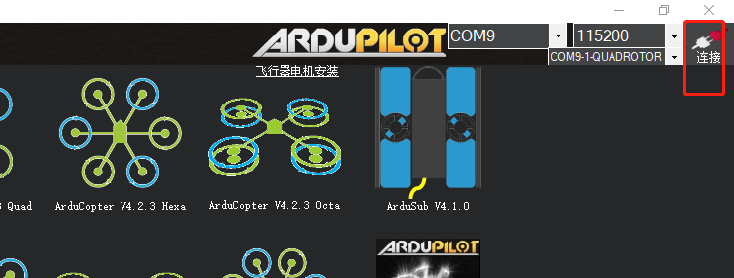

硬件配置
飞控分别连接雷达和电脑，如下图所示：
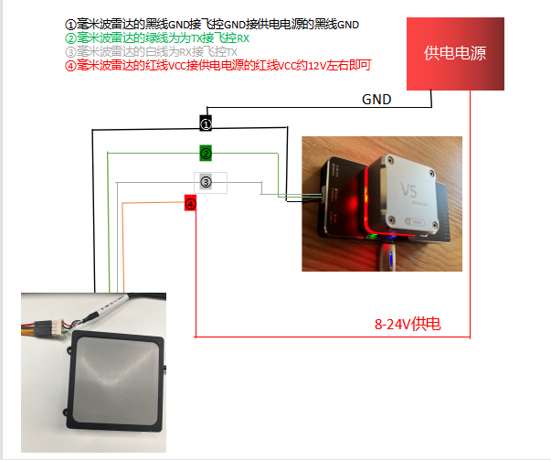
（原理图）

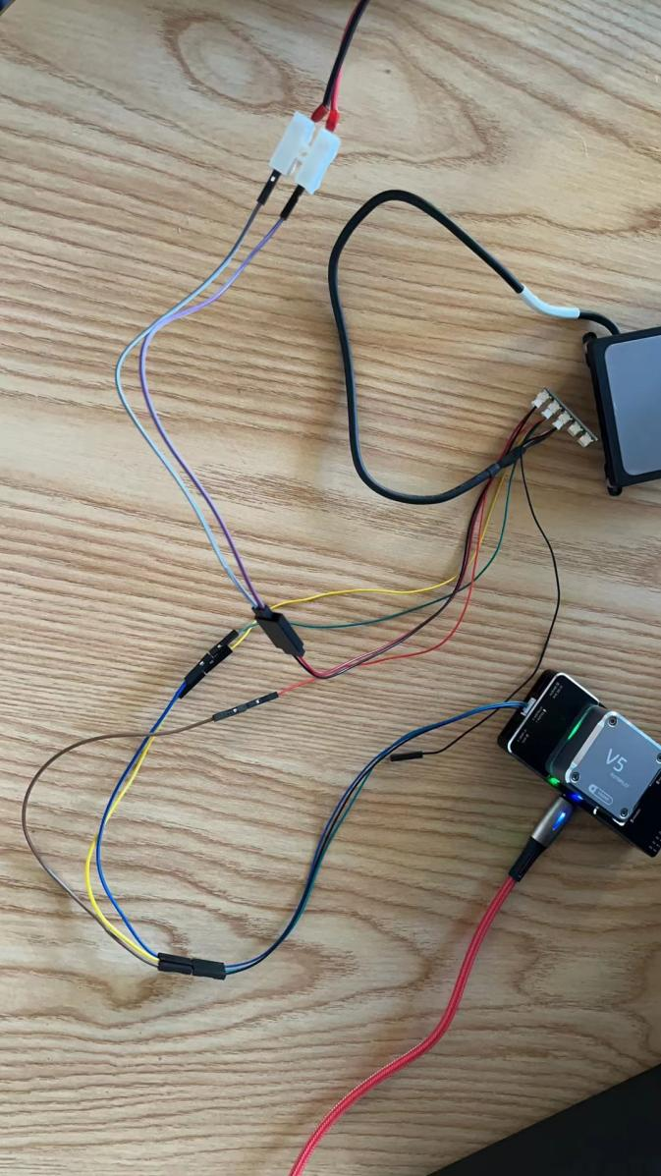
（实物图-仅供参考）

参数设置

定高模式

参数配置
进入Mission Planner页面，进入配置/调试→全部参数树，找到并修改下面几个参数：
RNGFND1_TYPE = 36
RNGFND1_MIN_CM =150【雷达有效读取最小距离，单位 cm，可以根据实际需求调整，此
数值应大于雷达盲区】
RNGFND1_MAX_CM = 2700 【雷达有效读取最大距离，单位 cm，可以根据实际需求调整，
但应小于雷达有效最大量程】
RNGFND1_GNDCLEAR = 127
RNGFND1_ORIENT=25【雷达向下安装】
PRX1_TYPE=0
SERIAL1_BAUD = 115
SERIAL1_OPTIONS = 0
SERIAL1_PROTOCOL = 9
设置好这几个参数后，点击软件右侧的【Write Params】即可。
如果出现“Bad Lidar Health”错误，请检查是否连接正确、供电是否正常。
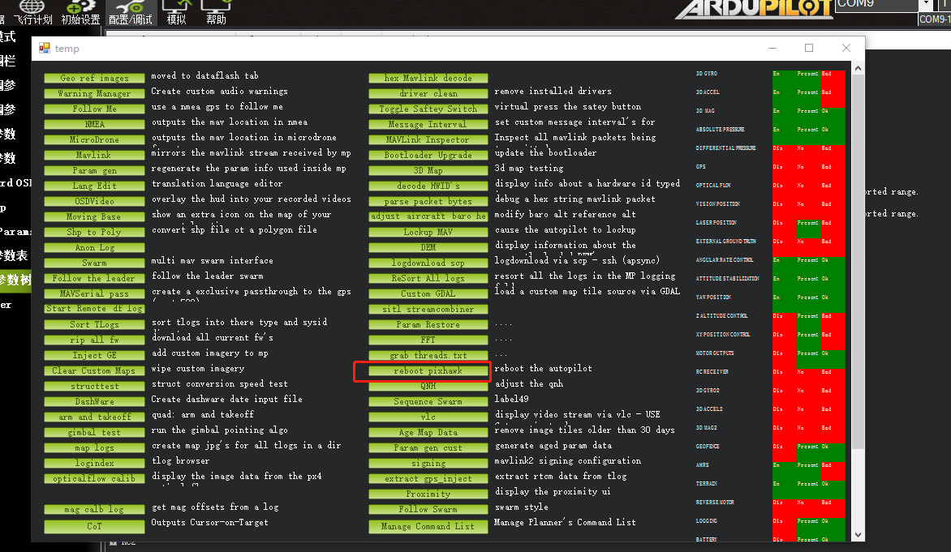
点击ctrl+F，调出temp界面，选择reboot pixhawk,然后再重新连接一下

数据测试
如何查看雷达定高的距离显示：双击 Mission Planner 在飞行数据界面的“快速”中双击一个数值栏，改成rangefinder1，或者sonarrange，可以看到测距数值
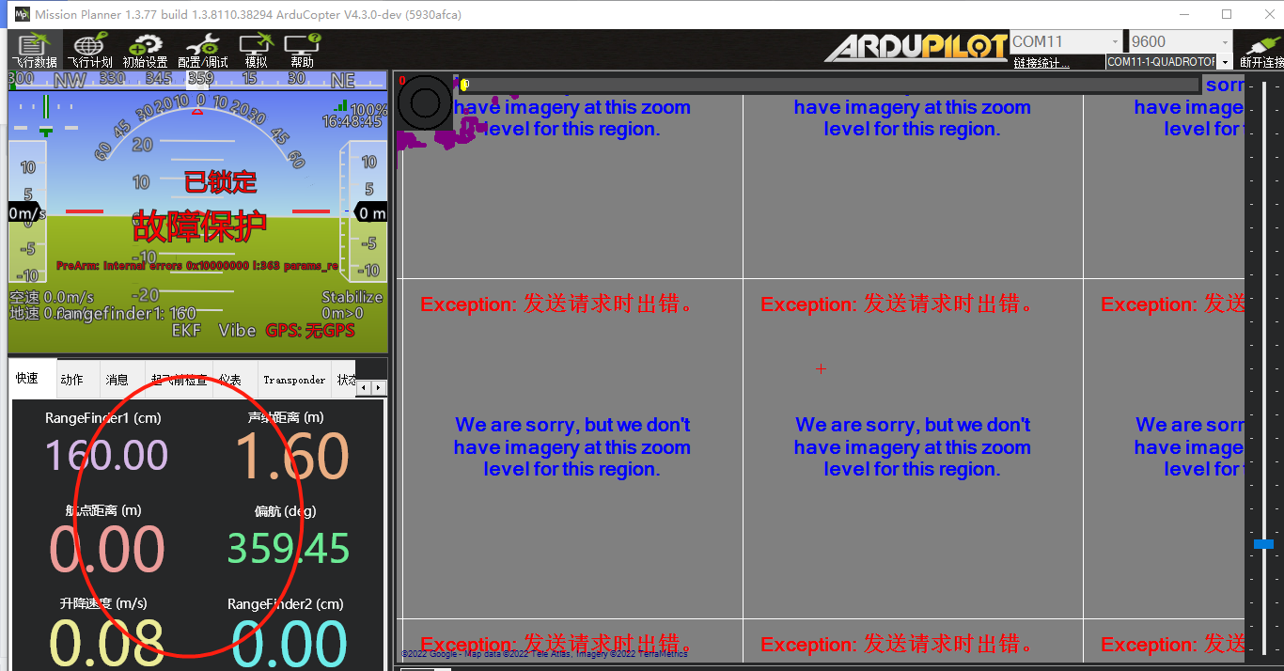
选择 rangefinder1 选项，如下图：
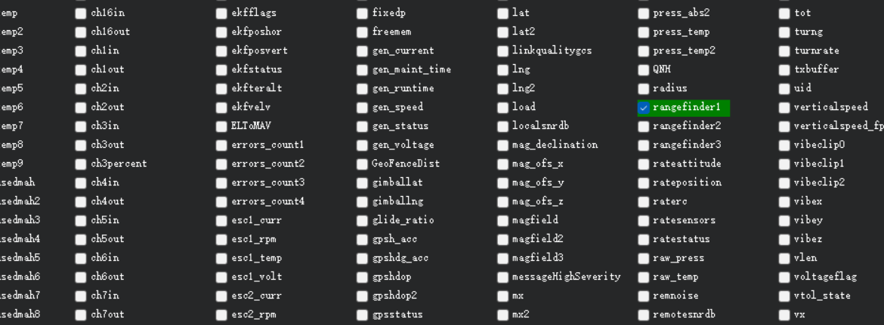
选择sonarrange选项，如下图：
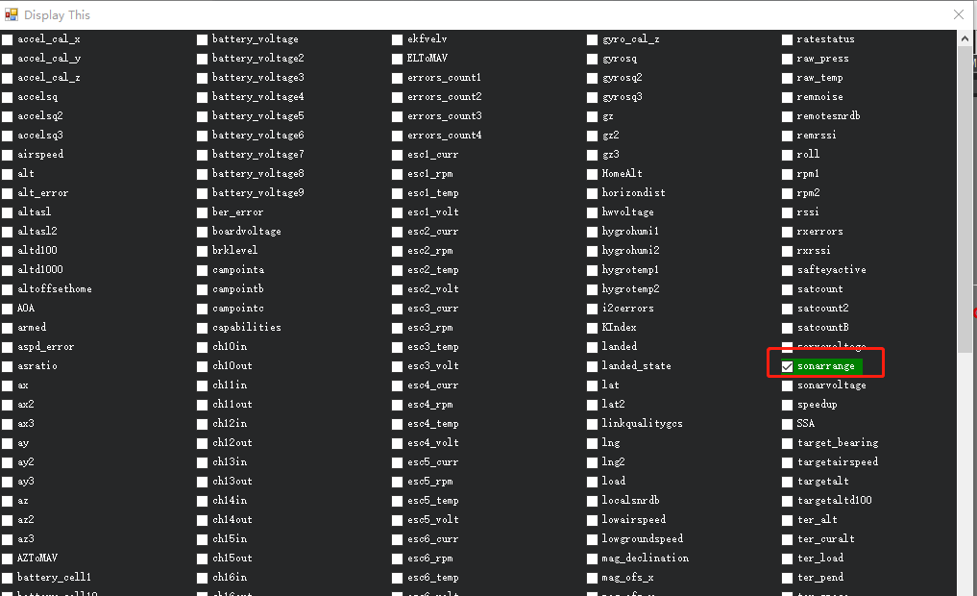
主面板上将会显示雷达定高的具体距离在 rangefinder1和声纳距离处，如下图：
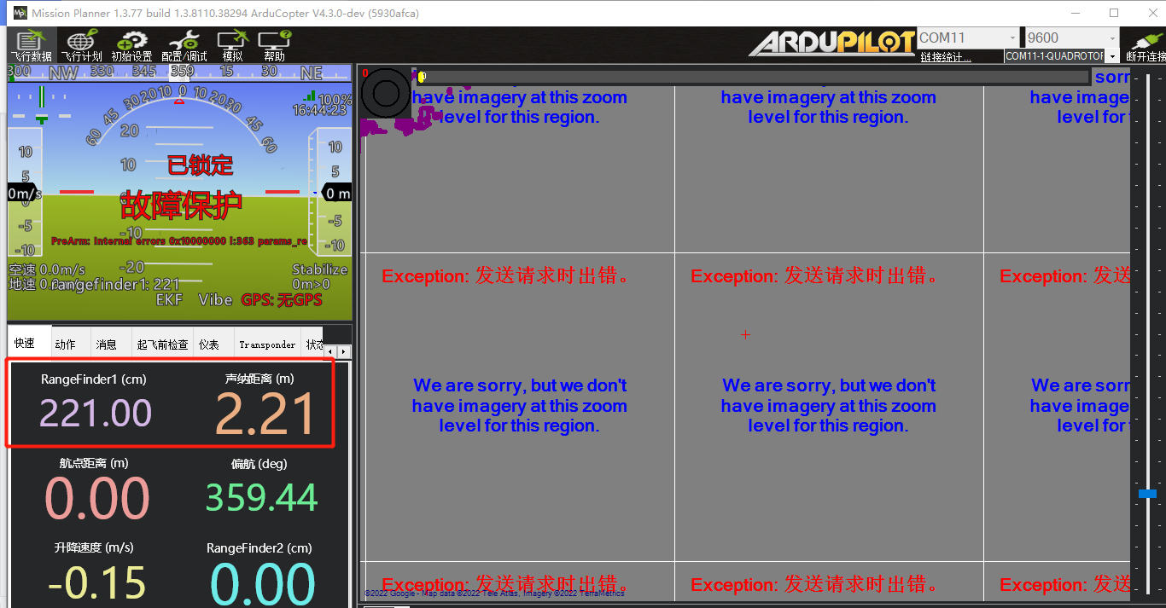

避障模式

参数配置
进入Mission Planner页面，进入配置/调试→全部参数树，找到并修改下面几个参数：
AVOID_BEHAVE=1【遇到障碍物动作，0绕行，1停下】
AVOID_MARGIN=3【GPS定位模式下防撞距离，单位：m，根据需要设置避障距离】
AVOID_DIST_MAX=3【无GPS模式下防撞距离，单位：m，根据需要设置避障距离】
AVOID_ENABLE=2【开启避障，只使用Proximity Sensor作为避障检测】
RNGFND1_TYPE = 36
RNGFND1_MIN_CM = 150【雷达有效读取最小距离，单位 cm，可以根据实际需求调整，此
数值应大于雷达盲区】
RNGFND1_MAX_CM = 2700【雷达有效读取最大距离，单位 cm，可以根据实际需求调整，
但应小于雷达有效最大量程】
RNGFND1_GNDCLEAR = 127
RNGFND1_ORIENT=0【雷达朝前安装】
PRX1_TYPE=4【使用RangeFinder作为避障检测】
SERIAL1_BAUD = 115
SERIAL1_OPTIONS = 0
SERIAL1_PROTOCOL = 9
设置好这几个参数后，点击软件右侧的【Write Params】即可。
如果出现“Bad Lidar Health”错误，请检查是否连接正确、供电是否正常。
点击ctrl+F，调出temp界面，选择reboot pixhawk,然后再重新连接一下

数据测试
在地面站软件的界面，按下快捷键Ctrl+F调出temp界面，选择Proximity，开启Proximity UI窗口

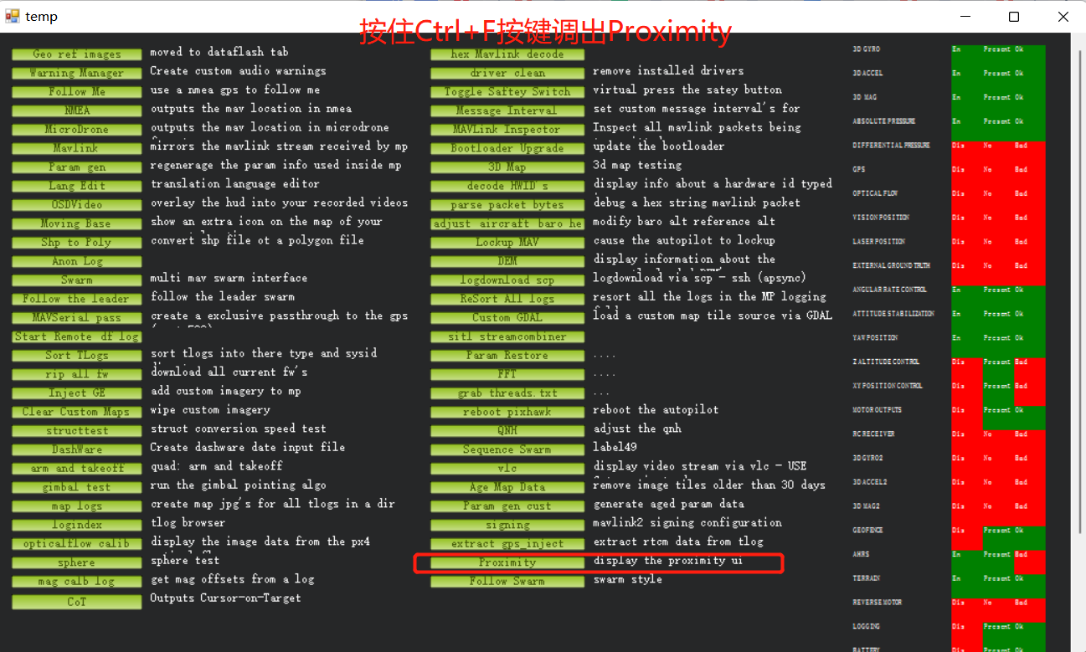
传感器数据如下：为超前避障
